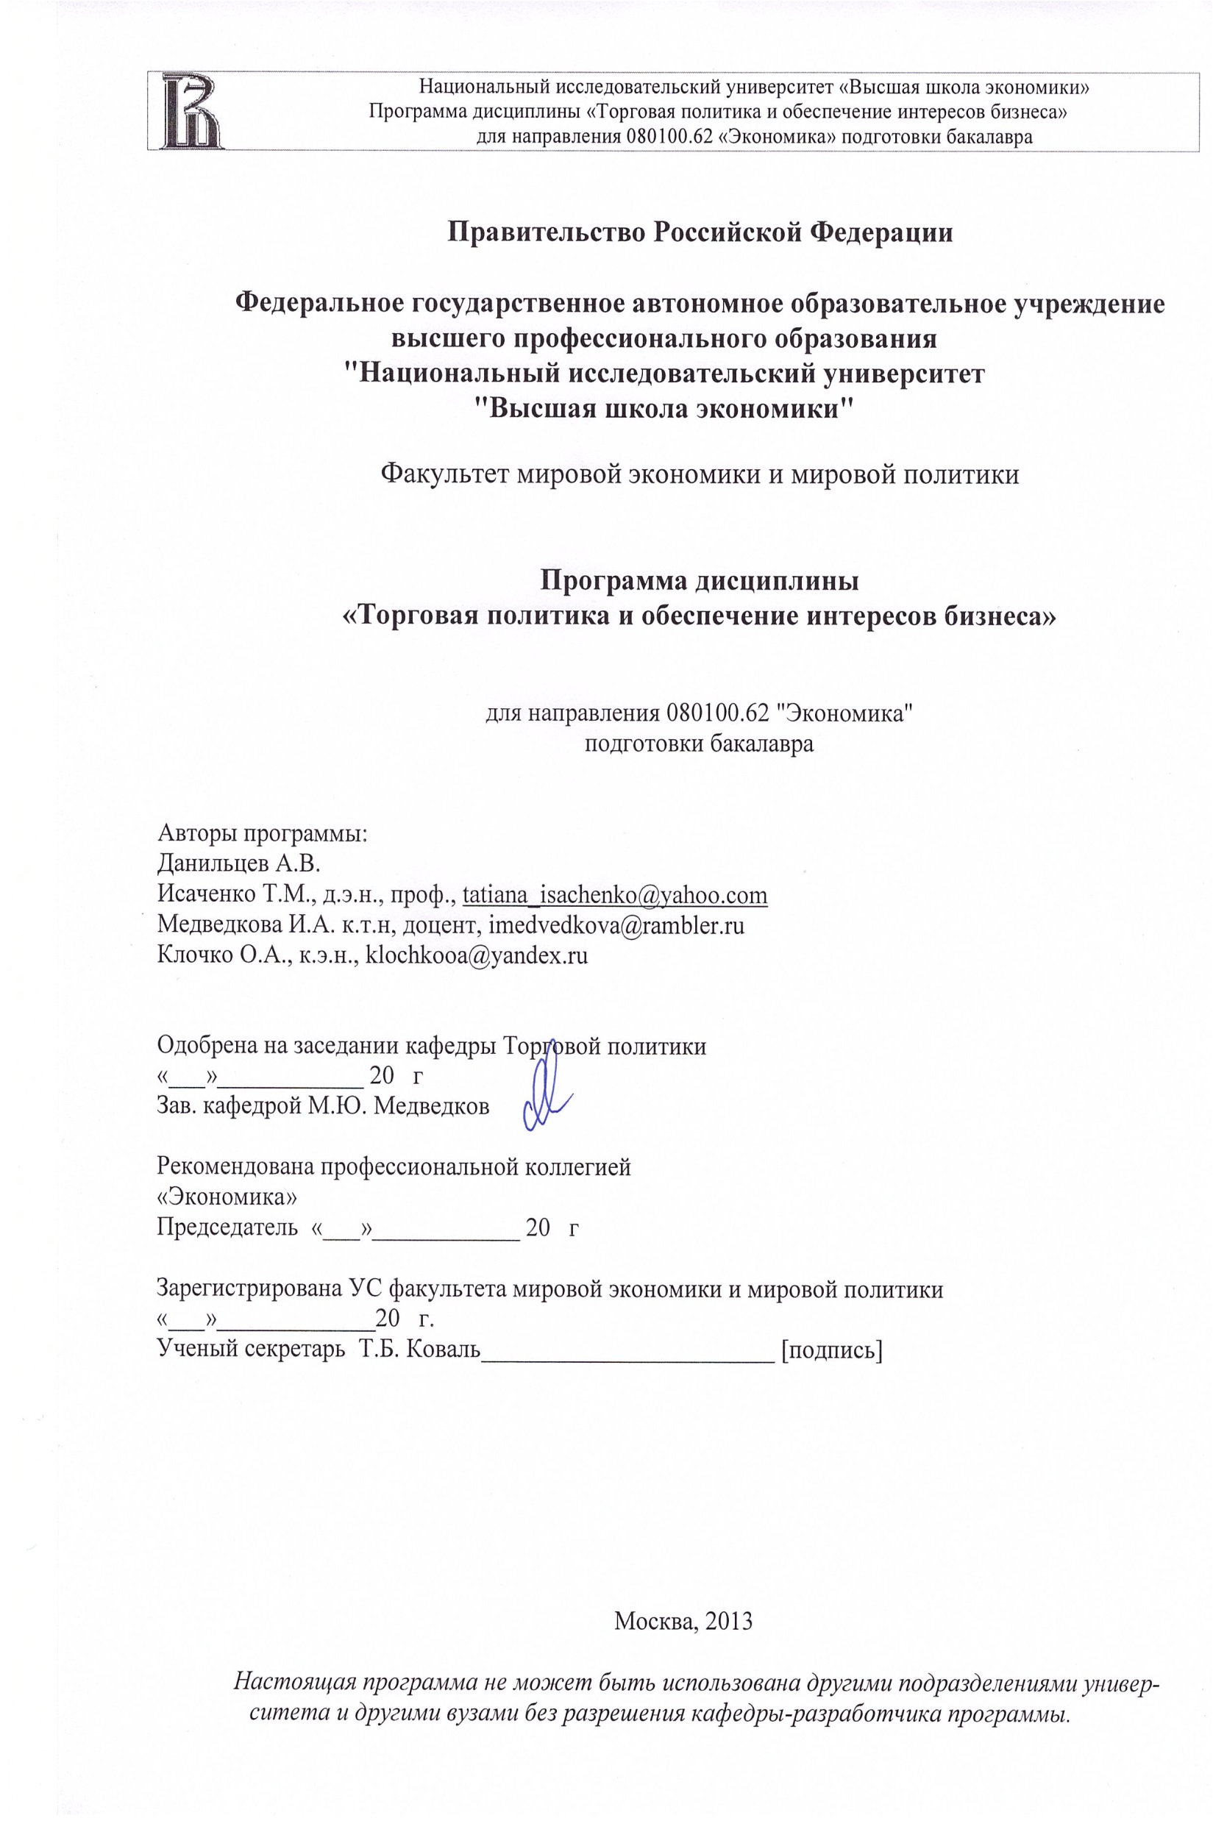

Область применения и нормативные ссылки
Настоящая программа учебной дисциплины устанавливает минимальные требования к знаниям и умениям студента и определяет содержание и виды учебных занятий и отчетности.
Программа предназначена для преподавателей, ведущих данную дисциплину, учебных ассистентов и студентов направлений 080100.62 "Экономика" подготовки бакалавра, изучающих дисциплину "Торговая политика и обеспечение интересов бизнеса".
Программа разработана в соответствии с:
- Образовательным стандартом ГОБУ ВПО ГУ ВШЭ (НИУ) по направлению подготовки 080100.62 "Экономика", уровень подготовки бакалавр, утвержденным 02.07.2010;
- Образовательной программой 080100.62 "Экономика" подготовки бакалавра,
- Рабочим учебным планом университета по направлению 080100.62 "Экономика" подготовки бакалавра, 3 курс, утвержденным в 2011г.

Цели освоения дисциплины
Целями освоения дисциплины «Торговая политика и обеспечение интересов бизнеса» являются
      - Подготовка студентов к фундаментальному изучению инструментов и отдельных аспектов торговой политики
      - Формирование базовых знаний основ торговой политики и понимания роли торговой политики в продвижении интересов национального бизнеса
      - Изучение целей и интересов бизнеса в области внешнеэкономической деятельности
      - Рассмотрение основных теорий международной торговли и прямых иностранных инвестиций
      - Определение и практический анализ факторов, влияющих на выбор способов ведения зарубежного бизнеса

Компетенции обучающегося, формируемые в результате освоения дисциплины
В результате освоения дисциплины студент должен:
- Понимать сущность торговой политики
- Иметь навыки анализа взаимосвязи торговой и макроэкономической политики
- Уметь анализировать участие бизнеса в формировании торговой политики
- Знать цели осуществления компаниями внешнеэкономической деятельности
- Уметь объяснить выбор бизнесом способов проникновения за рубеж
- Иметь навыки практического анализа целей и интересов компаний отдельных секторов на зарубежных рынках
В результате освоения дисциплины студент осваивает следующие компетенции:
Компетенция | Код по ФГОС/ НИУ | Дескрипторы – основные признаки освоения (показатели достижения результата) | Формы и методы обучения, способствующие формированию и развитию компетенции
Общекультурная | ОК-2 | Готовность к кооперации с коллегами, работе в коллективе | Устная проверка знаний
Общекультурная | ОК-12 | Понимание сущности и значения информации в развитии современного общества, владение основными методами, способами и средствами хранения, получения и переработки информации | Поисковые, проблемные и исследовательские
Общекультурная | ОК-14 | Способность работы с информацией в глобальных компьютерных сетях | Устный и письменный контроль
Общекультурная | ОК-26 | Настрой на развитие креативности мышления, профессиональной инициативы, инициацию позитивных перемен | Интерактивный метод, метод взаимодействия
Общекультурная | ОК-27 | Готовность принять на себя ответственность и проявить лидерские качества | Иллюстративный метод
Профессиональная общая | ПК-2 | Умение применять компьютерные технологии на уровне пользователя для решения профессиональных задач | Методы устного и письменного контроля
Профессиональная организационно-административная | ПК-9 | Способность критически оценивать предлагаемые варианты управленческих рещений, разработать и обосновать предложения по их совершенствованию | Интерактивные методы  Методы устного и письменного контроля
Профессиональная исследовательско-аналитическая | ПК-11 | Умение работать с материалами СМИ, составлять обзоры прессы по заданным темам, находить, обобщать материал, делая обоснованные выводы | Методы устного и письменного контроля
Профессиональная исследовательско-аналитическая | ПК-14 | Способность интерпретировать финансовую, бухгалтерскую и иную информацию, содержащуюся в отчетах предприятиях различных форм собственности | Самостоятельная работа
Профессионально-дисциплинарная | ПДК-10 | Владение основами и базовыми навыками прикладного анализа международных ситуаций | Самостоятельная работа

[Компетенции для программы учебной дисциплины берутся из: стандарта ФГОС/ НИУ, где перечислены все компетенции по данной образовательной программе; из Концепции образовательной программы (или аналогичных документов), разработанной на факультете, где Компетенции представлены в форме Матрицы сопряжения дескрипторов компетенций и учебных дисциплин.]

Место дисциплины в структуре образовательной программы
Для специализации «Мировая экономика» настоящая дисциплина является дисциплиной блока Б.6 «Научно-исследовательская работа».

Тематический план учебной дисциплины

№ | Название раздела | Всего часов | Аудиторные часы |  |  | Самостоятельная работа
 |  |  | Лекции | Семинары | Практические занятия
1 | Актуальные проблемы торговой политики РФ (Портанский) |  | 4 | -
2 | Выбор основных направлений и темы исследования. |  | 2 | 2
3 | Структура исследования и методика составления плана научно-исследовательской работы. |  | 2 | 2
4 | Использование и обработка статистических источников (савельев) |  | 4 | -
5 | Методика подбора литературы для исследования и работа с источниками. |  | 2 | 4
6 | Методы исследования: применение аналитических статистических индексов для анализ торговли и торговой политики |  | 2 | 4
7 | Методы исследования: применение MACmap и TRADEmap в статистическом анализе. |  | 2 | 6
8 | Методы исследования: применение CMS анализа в торговле. |  | 2 | 6
9 | Формы устного представления результатов исследования. Доклад, презентация. |  | 4 | 4
10 | Формы письменного представления результатов исследования. Реферат, эссе, статья. |  | 2 | 6
11
12

Формы контроля знаний студентов
Тип контроля | Форма контроля | 1 год |  |  |  | Параметры **
 |  | 1 | 2 | 3 | 4
Текущий  (неделя) | Контрольная работа |  | * |  |  | Доклад, сопровождаемый презентацией, подготовленной в ходе самостоятельной работы, по выбранной тематике исследования
 | Эссе
 | Реферат
 | Коллоквиум
 | Домашнее задание |  | * |  |  | Выполнение набора заданий по анализу с использоанием индексов работе в MarketMAP и Trademap, CMS анализу
Промежуточный | Зачет
 | Экзамен
Итоговый | Зачет/ Экзамен  [Оставьте нужное]

Критерии оценки знаний, навыков

Текущий контроль, 2й модуль. Контроль знаний осуществляется в форме подготовки доклада и иллюстрирующей его презентации, в которых отражены результаты самостоятельной работы по обоснованию выбора темы, структуре исследования, подбору литературы и данных, выбору методов исследования и представлены краткие результаты исследования.

Содержание дисциплины

- Актуальные проблемы торговой политики РФ
- Выбор основных направлений и темы исследования.

Выбор и формулирование темы исследования. Актуальность работы. Разбор примеров наиболее актуальных тем курсовых по предмету специализации. Формулирование цели исследования. Задачи научного исследования. Разбор типичных ошибок в формулировке темы исследования. Подходы к определению предмета и объекта исследования. Содержание и значение гипотезы в рамках научного исследования. Выбор и формулирование гипотезы. Понятие концепции исследования. Обоснование и формулирование концепции. Подготовка слушателями обоснования темы работы, подготовка и представление презентаций по выбранной теме курсовой работы (обоснование, актуальность, объект, предмет, гипотеза и концепция). Обсуждение.

- Структура исследования и подходы к составлению плана научно-исследовательской работы.
Разбор типовых подходов к построению работы. Тема и структура работы. Оглавление, введение, основное содержание, выводы. Основные элементы работы: теория, эмпирическое исследований, прикладные элементы работы. Научный аппарат. Элементы научного анализа и синтеза. Самостоятельность анализа, принципы цитирования, плагиат. Структура работы и описание методики исследования. Новизна и основные результаты работы. Теоретическая и практическая значимость и личный вклад автора. Обеспечение достоверности работы. Оформление и представление выводов и основных положений работы. Подготовка и обсуждение планов работ и их корректировка.

Обязательная литература
1.Богатуров А.Д. Десять лет парадигмы освоения. Pro et Contra, 2000. Том 5. № 1. С. 66 -80.
2.Вебер М. Наука как призвание и профессия. Избранные произведения. М.: Прогресс, 1990.
3.Martin, Lisa L., and Simmons, Beth A., Theories and Empirical Studies of International Institutions, International Organization, vol. 52, no 4, Autumn, 1998.

- Использование и обработка статистических источников
Виды статистических источников. Ресурсы, содержащие нормативную, аналитическую и статистическую, новостную информацию. Базы данных экономических и социологических данных. Базы данных международных организаций. Статистические порталы российских государственных органов. Информационно-статистический портал INTRACEN

- Методика подбора литературы для исследования и работа с источниками.

Подготовка к самостоятельным научным исследованиям – неотъемлемая часть экономического образования. Исследование – как процесс познания сущности явления. Предмет экономических научных исследований. Планирование экономических исследований.Виды и типы научных организаций. Работа с источниками и литературой. Работа с понятийным аппаратом. Подходы к классификации литературы и разбивке. Методы обработки подобранной литературы.
Использование электронных библиотечных ресурсов ВШЭ. Работа в электронных базах данных периодики. Использование базы цитирования Web of Science. Подбор литературы по теме при помощи карт цитирования.
Оформление списков источников. Библиографические ссылки. Электронные ресурсы.

Обязательная литература
1.Волков Ю.Г. Диссертация. Подготовка, защита, оформление. Практическое пособие.
М., 2005
2.Новиков А. Как работать над диссертацией. // http://www.gumer.info/bibliotek_Buks/Science/novik/02.php

- Методы исследования: применение аналитических статистических индексов для анализ торговли и торговой политики

- Методы исследования: применение MACmap и TRADEmap в статистическом анализе.

- Методы исследования: применение CMS анализа в торговле.

- Формы устного представления результатов исследования. Доклад, презентация.
Выбор формы для адекватного представления результатов исследования. Соблюдение определенных рекомендаций при выборе формы.
Требования НИУ ВШЭ. Специфические требования кафедр и преподавателей. Общий и индивидуальный подход.
Разбор примеров плохих и хороших презентаций.
Разбор подготовленных слушателями вариантов докладов и презентаций по тематике специализации. Выявление ошибок, рекомендации.

Обязательная литература
1. Богатуров А.Д. Десять лет парадигмы освоения. Pro et Contra, 2000. Том 5. № 1. С. 66 -80.
2. Вебер М. Наука как призвание и профессия. Избранные произведения. М.: Прогресс, 1990.

Дополнительная литература
1. сайт Фонда образовательных инноваций НИУ ВШЭ - http://www.hse.ru/org/hse/iff/
2. официальный сайт Министерства образования - http://mon.gov.ru/
3. программа AHELO в НИУ ВШЭ - http://www.hse.ru/ahelo/ программа AHELO в ОЭСР - http://www.oecd.org/document/22/0,3746,en_2649_35961291_40624662_1_1_1_1,00.html
4. описание программы тюнинг (настройка) в ВШЭ - http://www.hse.ru/org/hse/iori/pr15
5. Официальный сайт ОЭСР http://www.oecd.org

- Формы письменного представления результатов научного исследования.
Реферат, эссе, статья.
Требования к содержанию и форме подготовки рефератов и эссе.
Особенности подготовки реферата и требования к оригинальности содержательной части эссе. Как качественно выполнить письменную работу?
Критерии оценки письменных работ.
Разбор примеров плохих и хороших письменных работ по тематики специализации РВЭО.
Оформление научных работ: ГОСТ 7.32-2001 «Отчет о научно-исследовательской работе. Структура и правила оформления».
Обязательная литература
1. Богатуров А.Д. Десять лет парадигмы освоения. Pro et Contra, 2000. Том 5. № 1. С. 66 -80.
2. Вебер М. Наука как призвание и профессия. Избранные произведения. М.: Прогресс, 1990.
3. Martin, Lisa L., and Simmons, Beth A., Theories and Empirical Studies of International Institutions, International Organization, vol. 52, no 4, Autumn, 1998.

Дополнительная литература
1. сайт Фонда образовательных инноваций НИУ ВШЭ - http://www.hse.ru/org/hse/iff/
2. официальный сайт Министерства образования - http://mon.gov.ru/
3. . Официальный сайт ОЭСР http://www.oecd.org

Образовательные технологии
В ходе проведения семинарских и практических занятий используются деловые и ролевые игры, решение и разбор практических задач и кейсов, для подготовки домашних заданий и контрольных работ студенты используют электронные ресурсы библиотеки.

Оценочные средства для текущего контроля и аттестации студента

Тематика заданий текущего контроля

По итогам обсуждения в цикле занятий готовиться доклад по выбранной тематике исследования и сопровождаемый презентацией, в котором отражаются обоснование выбора темы, цели, задачи, гипотеза и концепция исследования, представлен обзор относящейся к теме литературы, представлены результаты исследования.

Практическая работа по MarketMAP и Trademap предполагает выполнение ряда заданий по анализу торговли, тарифных и нетарифных мер отдельной страны в отношении выбранного товара.

Вопросы для оценки качества освоения дисциплины

Порядок формирования оценок по дисциплине
Преподаватель оценивает работу студентов на семинарских и практических занятиях: Оценки за работу на семинарских и практических занятиях преподаватель выставляет в рабочую ведомость. Накопленная оценка по 10-ти балльной шкале за работу на семинарских и практических занятиях определяется перед промежуточным или итоговым контролем - О_{аудиторная}.
Преподаватель оценивает самостоятельную работу студентов: правильность выполнения домашних работ, полнота освещения темы, которую студент готовит для выступления с докладом на занятии-дискуссии. Оценки за самостоятельную работу студента преподаватель выставляет в рабочую ведомость. Накопленная оценка по 10-ти балльной шкале за самостоятельную работу определяется перед промежуточным или итоговым контролем – О_{сам. работа}.

Накопленная оценка за текущий контроль учитывает результаты студента по текущему контролю следующим образом:
О_{текущий} = 0,5·О_{к/р} + 0,5·О_{дз} ;

Результирующая оценка за (итоговый) контроль в форме зачета выставляется по следующей формуле, где О_{зачет} – оценка за работу непосредственно на зачете:

О_{итоговый} = 0,6О_{текущий} + 0,1О_{сам. работа} + 0,3О_{аудиторная}
Способ округления накопленной оценки промежуточного (итогового) контроля в форме зачета: арифметический, в пользу студента.
В диплом ставится оценка за итоговый контроль, которая является результирующей оценкой по учебной дисциплине.

Учебно-методическое и информационное обеспечение дисциплины

Базовый учебник

Основная литература

A Practical Guide to Trade Policy Analysis 2012, WTO
  - Основы торговой политики и правила ВТО. – М.: Междунар. Отношения, 2005. – Раздел 1 -3.

Дополнительная литература
  - История, общие принципы, инструменты торговой политики и развитие многосторонней системы регулирования международной торговли // Основы торговой политики и правила ВТО. – М.: Междунар. Отношения, 2005. С.11-70.
  - Assessment and measurement of competitiveness // Training Material on Competitiveness and Development. – UNСTAD Virtual Institute, 2008

Программные средства
Онлайн пакет инcтрументов анализа торговли и торговой политики TRADEMAP, MARKETMAP

Дистанционная поддержка дисциплины
[Если предусмотрена дистанционная поддержка курса, укажите информацию об электронных ресурсах, которыми должны пользоваться студенты для проработки отдельных тем, выполнения заданий, обмена информацией с преподавателем для подготовки заданий, укажите порядок доступа к дистанционным ресурсам.
В соответствующем разделе "Содержание дисциплины" должна быть ссылка, какие элементы дистанционной поддержки используются для освоения темы или раздела]

Материально-техническое обеспечение дисциплины
Для проведения лекций и семинаров используется проектов, в ходе подготовки домашних заданий в форме презентаций и графического изображения результатов своего анализа студенты пользуются электронными ресурсами библиотеки НИУ ВШЭ, ресурсами Интернета.

